# Памятка-навигатор по оформлению на сайте bus.gov.ru возможного участия граждан в оценке деятельности и отзыва о работе Муниципальное бюджетное общеобразовательное учреждение «Гимназия №2 имени Героя Советского Союза Николая Матвеевича Диденко»

Муниципальное бюджетное общеобразовательное учреждение «Гимназия №2 имени Героя Советского Союза Николая Матвеевича Диденко» зарегистрировано на официальном сайте для размещения информации о государственных и муниципальных учреждений в информационно-телекоммуникационной сети «Интернет» - bus.gov.ru.

Официальный сайт доступен в сети Интернет в круглосуточном режиме. Информация, размещаемая на официальном сайте, доступна пользователям без взимания платы.

В целях рационального использования времени пользователя, МБОУ «Гимназия №2» предлагает ознакомиться с результатами независимой оценки качества оказания услуг (далее - НОКО) на сайте bus.gov.ru.

**ИНСТРУКЦИЯ**

**I. Для того, чтобы оценить Гимназию необходимо:**

1. Зайти на сайт [www.bus.gov.ru](http://www.bus.gov.ru/)

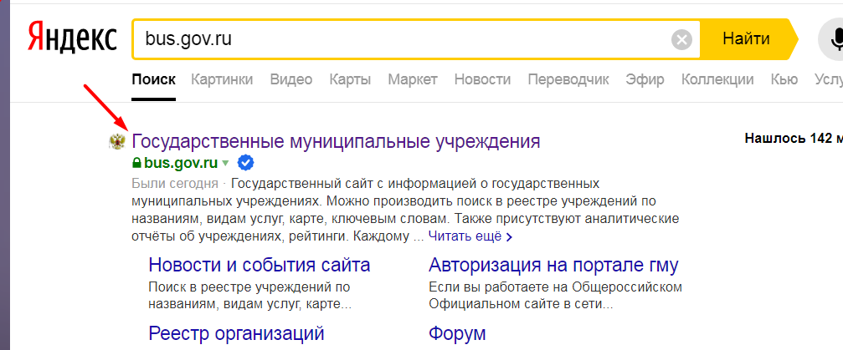

2. Выбрать регион (Кабардино-Балкария)

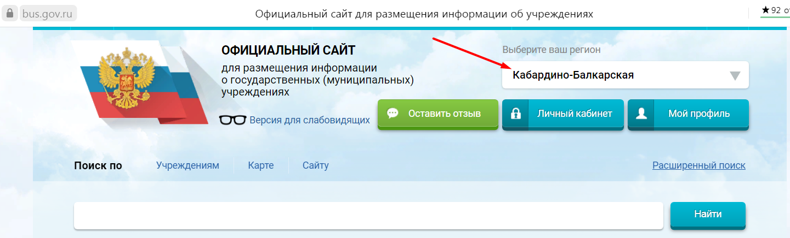

3. В разделе «Независимая система оценки качества» выбрать раздел «Итоговая оценка за 2018-2020 годы»

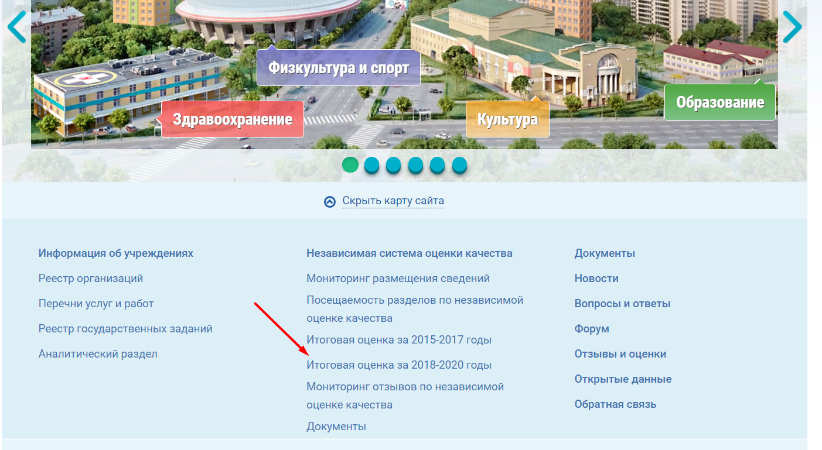

4. Выбрать вкладку «Образование»

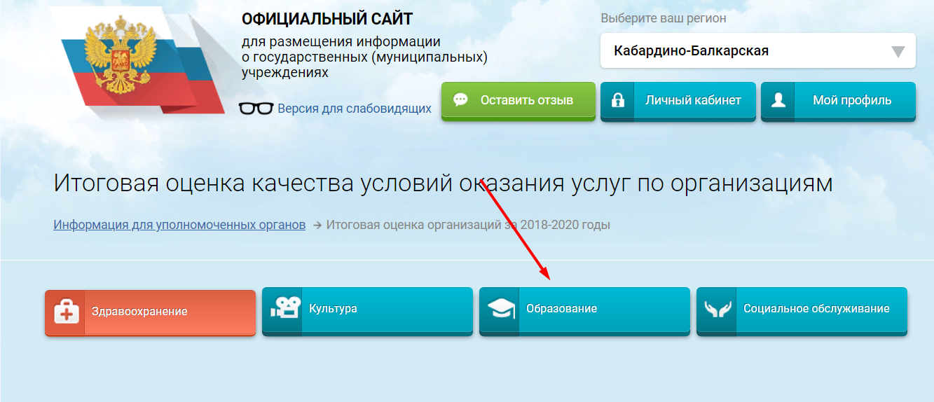

5. В появившемся списке выбрать 4 страницу

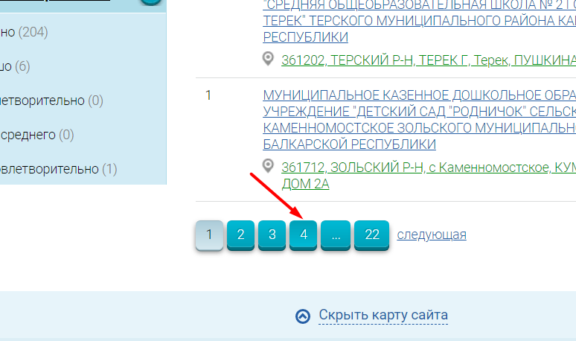

6. Открыть 10 позицию из списка

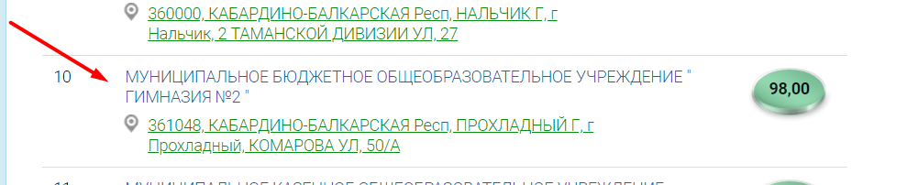

7. На странице Краткой карточки выбрать вкладку «Независимая оценка»

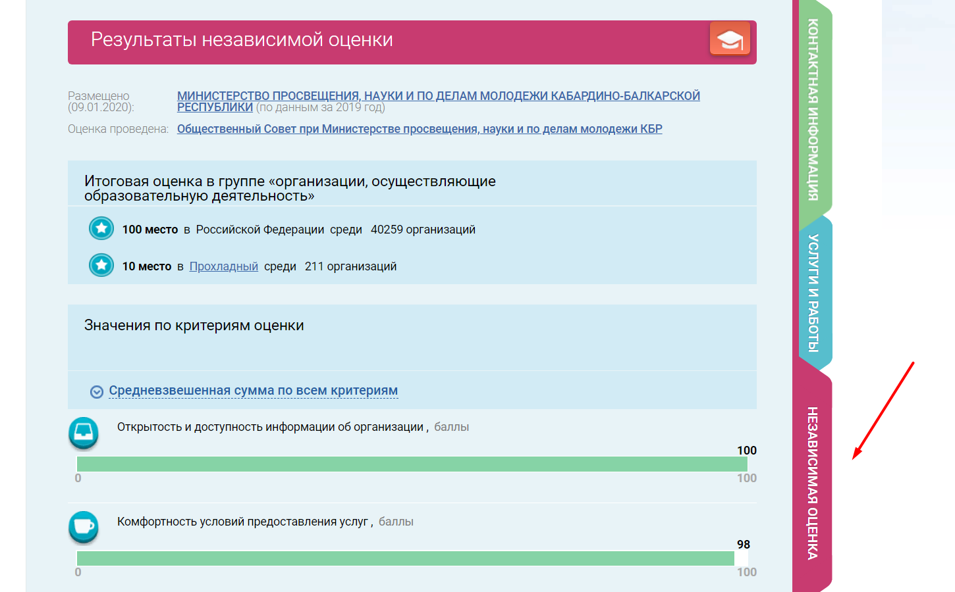

8. В строке «Согласны ли Вы с результатами независимой оценки?» в окне «согласен» или «не согласен» отразите свое мнение о результатах или в окне «оставить отзыв» выскажите свое мнение по оценке деятельности и отзыва о работе Гимназии. Чтобы поделиться своим мнением о результатах независимой оценки, необходимо быть зарегистрированным на сайте Госуслуги.

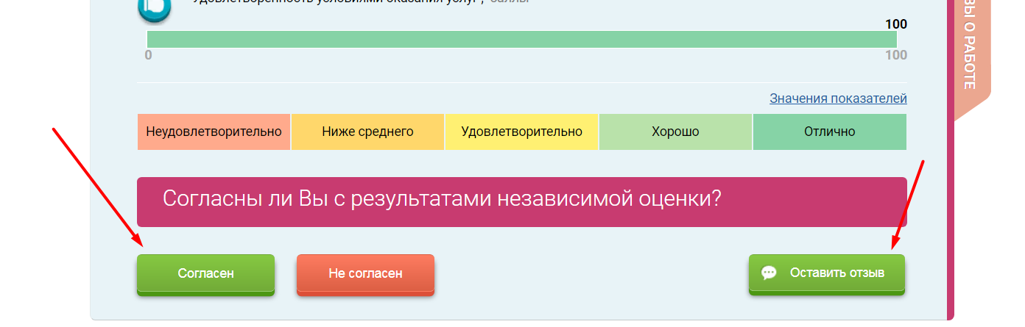

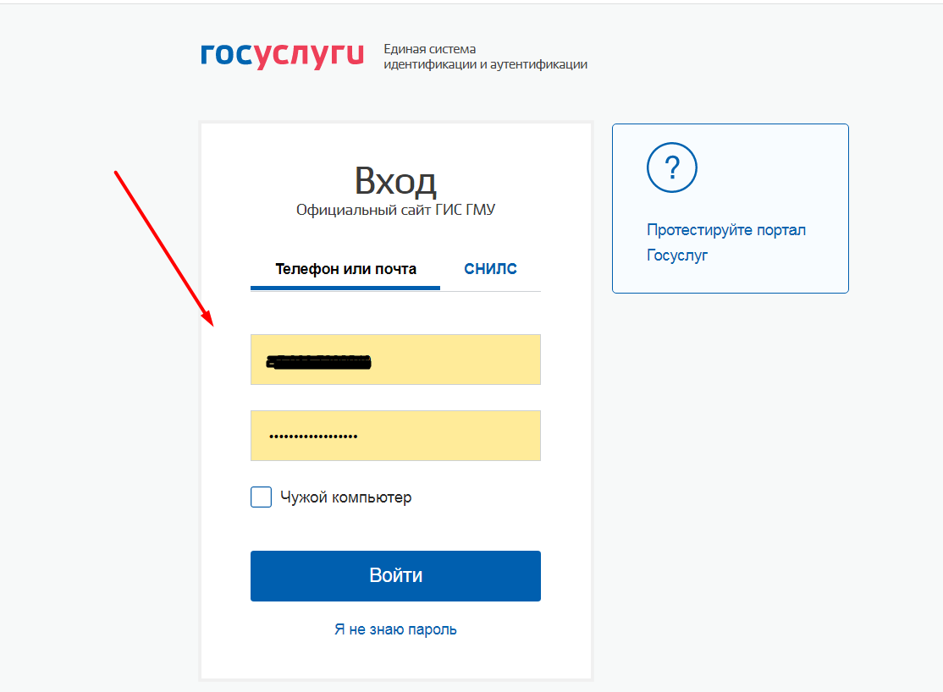

По всем возникающим вопросам - звоните, мы рады Вам помочь!

**8 (86631)7-39-57**

**Ваше мнение очень важно для нас!**